**АВСТРІЙСЬКО-НІМЕЦЬКИЙ ВІКЕНД (ШКІЛЬНІ КАНІКУЛИ)**

**27.10.2024**

##### 1 день

Знайомство зі столицею Угорщини

Прибуття в Мукачево. Зустріч представником компанії Сакумс біля автобусу (автобус буде подано на парковку на привокзальній площі). Орієнтовний час збору туристів - 06:40. Посадка в комфортабельний автобус. Виїзд на кордон о 07:00. Час виїзду може змінюватись, просимо перед бронюванням туру уточнювати. Перетин кордону.

Далі Вас чекає знайомство з термальним дивом **«Угорським Памуккале» - Егерсалок**! Відвідання велнес-комплексу (25 євро для дорослих/20 євро для дітей до 14 років). Біля підніжжя гір розташовується не просто купальня, а цілий спа комплекс, відомий своїм термальним джерелом, температурою в 65 градусів, що б'є з глибини в 400 метрів. У комплексі, розташованому на території 1800 кв.м, є 16 критих і відкритих басейнів: сидячі басейни з лікувальною водою, джакузі, басейн із сюрпризами, гірка. Головна родзинка купальні – соляний пагорб – унікальне природнє явище, що приваблює туристів зі всього світу.

Після купалень запрошуємо на обід*.

Переїзд у готель. Заселення. Нічліг.

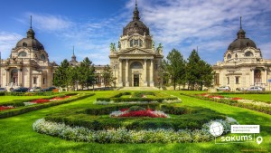 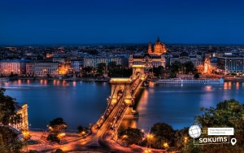 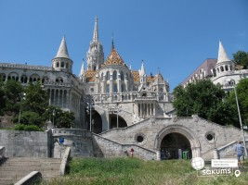

##### 2 день

##### Мандрівка долиною Зальцкаммергут, приозерне місто Гальштат та Зальцбург

Сніданок. Виселення з готелю. Переїзд у Зальцбург.

Запрошуємо на екскурсію **«Зальцбург – захоплива гармонія музики та архітектури».** Знайомство почнемо з саду Мірабель. У 12 столітті архієпископ побудував для своєї коханої палац і сад із терасами та скульптурами. На площі Альтмаркт ми побачимо найменший будинок Зальцбурга, ширина якого трішки більше одного метра. В самому центрі міста знаходиться дім, в якому 250 років тому народився відомий композитор Вольфганг Амадей Моцарт. Прогуляємося купецькою середньовічною вуличкою Гетрайдегассе, де назви магазинів ховаються у кованих вивісках. Ще трішки і ми опинимося у старому місті на розкішній площі Резиденції, яка називається так тому, що знаходиться між двома архієпископськими резиденціями, Новою та Старою. Площі прикрашає фонтан у стилі італійського бароко. Також заглянемо у Кафедральний Собор, який відомий своїм органом з чотирма тисячами труб. Зальцбург – місто, де хочеться зупинити момент, пити каву в затишній кав’ярні і слухати прекрасну музику. Обід*.

Не втрачайте унікальну можливість здійснити **«Мандрівку долиною Зальцкаммергут»** (35 євро для дорослих/ 30 євро для дітей – ОБОВ’ЯЗКОВА ЕКСКУРСІЯ ДЛЯ ВІДВІДУВАННЯ). Під час екскурсії ми відвідаємо захопливу область альпійських та підальпійських озер, живописних долин, які піднімаються до висоти 3000 м., серед яких льодовик Дахштейн. Землі Зальцкаммергут мають 76 малих та великих озер. Це один із найвідвідуваніших регіонів Австрії. М’який клімат, неповторний ландшафт, казкові містечка з давньою історією. Це прекрасне місце для відпочинку. Нас чекають чарівні місця: Санкт-Гільген й Санкт-Вольфганг. По дорозі ми побачимо чотири прекрасних озера – Фушльзее, Вольфгангзее, Кроттензее й Мондзее. Також панорамні майданчики, де можна зробити прекрасні фотографії! Ще ми відвідаємо візитну картку Австрії і пам’ятку Всесвітнього спадку ЮНЕСКО – **«Найкрасивіше приозерне місто – Гальштат».** Прогулянка містом. Це саме те місце, яке повинен відвідати кожен, адже жодна картинка чи фотографія ніколи не зможуть передати унікальну атмосферу та характер міста. Містечко затиснуте між горами та глибоким озером, в якому, немов у дзеркалі, відображається історія найдавнішого в Європі розташування за місце знаходженням та добуванням солі. Це місто, яке є альпійською туристичною меккою, відоме, перш за все, тим, чого всім нам так не вистачає: спокоєм і неметушливим життям.

Переїзд у готель. Заселення. Нічліг.

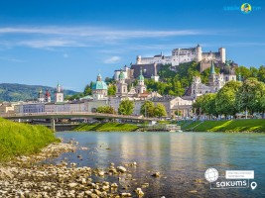 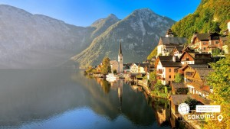 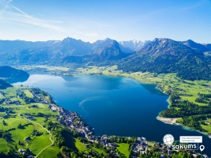

##### 3 день

##### Незабутній день - казковий замок Нойшванштайн та пишний палац Ліндерхоф

Сніданок. Вільний час. Сьогодні пропонуємо Вам провести незабутній день і відвідати неймовірні **Замок Нойшванштайн - "Лебединий камінь"** (зовнішній огляд) та Палац Ліндергоф:(40 євро +33 євро для дорослих/15 євро для дітей до 17 років).

Замок Нойшванштайн – «Лебединий камінь» - це втілена фантазія, замок-казка, піднявши свої, ніби іграшкові, башточки і галереї над лісистими пагорбами в баварських Альпах під містом Фюссен, поблизу австрійського кордону. При цьому у замка досить значні розміри, та й будувався він протягом сімнадцяти років. Будуючи цей замок, король Баварії Людвіг II прагнув втілити в його архітектурі свої уявлення про романтику. Внутрішнє оздоблення замку являє собою суміш різних архітектурно-художніх стилів, поєднання мавританських, готичних і барокових елементів: колони-сталактити, тронний зал в декадентсько-візантійському дусі, і співочий зал з вишуканим освітленням, що призначався для постановок вагнерівських опер. Обід*.

**Палац Ліндергоф** – справжній Маленький Версаль – це найменший з трьох замків, побудованих королем Людвігом II Баварським. Ліндергоф переповнений неймовірними скарбами і фресками із зображеннями міфологічних сцен. Найбільша кімната - особиста спальня короля, пишно прикрашена і увінчана кристальним канделябром зі 108 свічками і штучним водоспадом, призначеним для охолодження кімнати в літній час. Дивовижна краса, втілена в камені. Навколо замку лежить чудовий парк з терасами, каскадами, альтанками в різних стилях, квітковими клумбами, фонтанами, липовими алеями...тут навіть є підземне озеро в гроті Венери з чарівною підсвіткою і штучними хвилями, де в золотому човні в вигляді лебедя любив відпочивати король-романтик.

Також пропонуємо Вам заїзд до мальовничого містечка Обераммергау (5 євро), де можна просто погуляти по красивих вуличках, адже ця місцевість відома як «місто майстрів». Що примітно, всі мотиви казкові. Тут можна бродити годинами, гадаючи, який будинок виглядав би краще в «Рапунцель», а який – в «Гензель і Гретель». Тут же можна закупитися відмінними сувенірами, сходити в кафе з місцевою кухнею.

Повернення в готель. Нічліг.

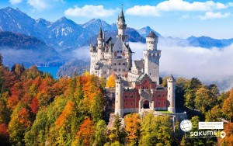 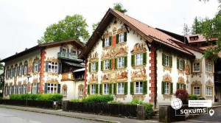 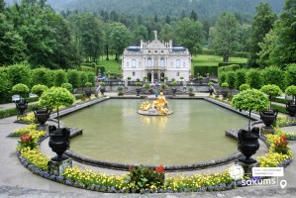

##### 4 день

##### Мюнхен - місто розкішних палаців та сучасних музеїв

Сніданок. Запрошуємо на оглядову екскурсію **«Мюнхен - столиця Баварії»,** справжнє місто-казка на півдні Німеччини, місто з чудовою атмосферою гостинності, по якому хочеться блукати з ранку до ночі... Ви познайомитесь з головними символами Старого міста столиці Баварії: площею Марієнплац, вражаючою мерією, старою та новою Ратушею, площею Одеонсплац і барочним храмом Театінеркирхе. Також прогуляєтесь старовинними мальовничими вулицями, пройдете повз історичний ринок «Віктуалієнмаркт», а також зазирнете на фешенебельну вулицю Максиміліанштрассе, і, неодмінно, побачите всесвітньо відому пивоварню Хофбройхаус. Ви переконаєтесь, що Мюнхен - це місто, в якому затишно!

Вільний час. Пропонуємо відвідати:

- **палац Німф, або Німфенбург**, зовнішній огляд (10 євро) - цей палацовий комплекс, який вражав своєю розкішшю і красою, по праву вважається визначною пам'яткою Мюнхена. Подарунки монархів своїм дружинам завжди славилися надзвичайним розмахом. Одним з таких презентів на честь народження довгоочікуваного спадкоємця престолу Макса Еммануїла, став палац Німфенбург - колишня літня резиденція Віттельсбахів, найстарішої королівської династії Європи. Замок збудували в XVII столітті, потім неодноразово розширювали і сьогодні це - один з найбільших і найкрасивіших палацових ансамблів Європи. Чудові палаци - як головний, так і менші (Амаліенбург, Баденбург, Пагоденбург), - і величезний парк, який прикрашають рукотворне озеро з островом і фонтаном, а також кілька штучних каналів і ставків. По водній гладі плавають лебеді. Все це, безсумнівно, заслуговує на вашу увагу

- **музей BMW** (20 євро) - поряд з Олімпійським парком в Мюнхені розташувався музей і виставковий центр BMW, територія якого займає кілька кварталів. Ще здалеку ми з вами побачимо футуристичну вежу офісного центру BMW. Вона височіє над всією округою. Ця будова привертає увагу своєю формою у вигляді чотирьох з'єднаних циліндрів і є шедевром сучасної архітектури, як і будівля самого виставкового центру BMW. Їх оригінальна форма оцінена по достоїнству і відзначена численними нагородами різних архітектурних фестивалів. Поруч з офісним центром ми побачимо і відвідаємо знаменитий музей BMW. Побуваємо в виставковому центрі компанії, познайомимося з продукцією заводу та з останніми моделями знаменитої автомобільної марки. Обід*.

- автобусна екскурсія **«Незвіданий Мюнхен»** (20 євро дорослі/15 євро діти). На вас чекає знайомство з Мюнхеном, якого ви ще не бачили. Для вас відкриється історія Музейного кварталу з відомими пінакотеками, Королівська площа в античному стилі та славетні Мюнхенські пивоварні, оглянете знаменитий квартал мюнхенської богеми «Швабинг» та університети Мюнхена. Крім того ви оціните велич найбільшого в Європі міського парку «Англійський сад» з його колоритними «Пивними садками» та історичний квартал фешенебельних особняків на правому березі річки Ізар, у якому жили багато знаменитих людей... Відкрийте для себе незвичний Мюнхен!

Та, звичайно, запрошуємо Вас в традиційний баварський ресторан у самому серці міста (25 євро), де на вас чекають смаколики на будь-який смак. Запропоновані баварські сосиски або рулька з гарніром буде доповнена двома келихами прохолодного пива, які найкраще підкреслять смак страви. Для тих, хто бажає відвідати безалкогольну продукцію - ресторан пропонує насолодитися напоєм «шпеці». Що це? Ви дізнаєтесь як завітаєте до ресторану.

Нічний переїзд на територію Угорщини.

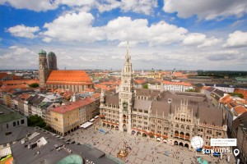 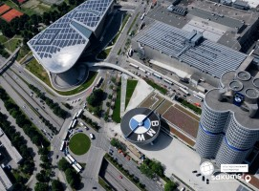 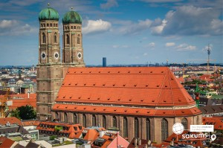

##### 5 день

##### Унікальні термальні купальні

Сніданок. Виселення з готелю. Переїзд територією Угорщини.

Для бажаючих відвідання термальних купалень в **м. Нірьєдхаза** (25 євро). Аквапарк Акваріус, у термальному регіоні Шошто, в угорському місті Ніредьхаза (водні атракціони та горки, плавальні та термальні мінеральні басейни, морські хвилі, дитячі басейни та майданчики, водні атракціони на вулиці та під дахом). або можна відвідати  поруч розташований другий за розмірами в Угорщині зоопарк і океанаріум, де зібрано багато тварин з усього світу!

Виїзд в Україну. Перетин угорсько-українського кордону. Приїзд в Мукачево. Посадка на потяг після 22:00.

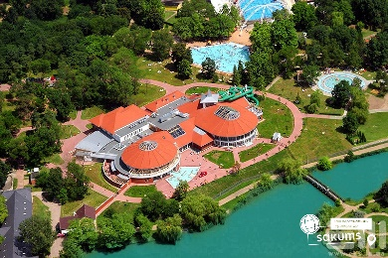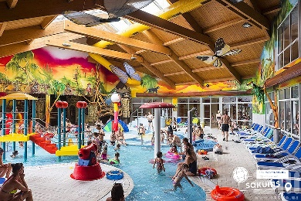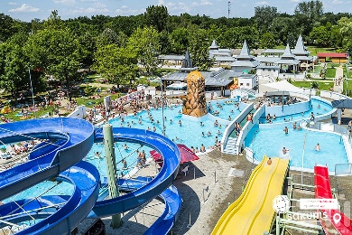

##### **Раннє бронювання за 6 тижнів до виїзду – 280 євро**

##### **Базова вартість – 295 євро**

##### **Вартість туру для закритих організованих груп 45+5 – 280 євро**

###### **Входить у вартість**

* Проїзд за маршрутом автобусом єврокласу;
* Проживання в готелях рівня 3* у номерах з усіма зручностями;
* Харчування – сніданки;
* Супровід керівником групи всім маршрутом;
* Медичне страхування для осіб 7-59 років;
* Оглядові екскурсії по маршруту: Мюнхен, Зальцбург.

**Не входить у вартість**

* Курортний збір (оплачується при бронюванні туру) - 6 євро з особи;
* Додаткових 4 обідо/вечерь - 65 євро (без напоїв). Замовлення та оплата до початку туру;;
* Факультативні екскурсії;
* Медичне страхування для осіб 0-6 та 60-80 років (*уточнюйте у менеджера);
* Вхідні квитки в екскурсійні об’єкти (церкви, собори, музеї тощо);
* Проїзд громадським транспортом;
* Особисті витрати;
* Туристам із Києва Туроператор «САКУМС» може надати послуги щодо придбання залізничних квитків Київ-Мукачево-Київ - 2300 грн. купе. Квитки можна купити самостійно, обов'язково завчасно уточніть у менеджера номер поїзда. Увага! Вартість квитків може бути змінена Туроператором після придбання, внаслідок підняття тарифів, чи підтвердження УЗ дорожчого поїзда.